LAUDO DE EXAME PERICIAL
(Perícia Médica Judicial)

51ª VARA DO TRABALHO DO RIO DE JANEIRO
ATSum 0100084-90.2026.5.01.0051

RECLAMANTE: ANTONIO ARLINDO RODRIGUES DA SILVA
RECLAMADA: DIMENSIONAL ENGENHARIA LTDA

VINICIUS BRAZ DE OLIVEIRA, CRM: 52.90366-3, RQE 41124, PERITO MÉDICO JUDICIAL, especialista em ORTOPEDIA, nomeado e compromissado nos autos da ação em referência, vem, respeitosamente submeter à Apreciação de V.Exa. através desse LAUDO MÉDICO PERICIAL, uma Análise Completa e Imparcial, considerando os aspectos relevantes para o processo.

Nesta oportunidade, informa seus dados bancários para que em momento oportuno seja AUTORIZADA a Liberação do Alvará dos Honorários Periciais, pois estes contribuem na minha busca incessante por aprimoramento e entrega de um trabalho da mais alta qualidade.

BANCO: ITAÚ
AGÊNCIA: 3850
CONTA CORRENTE: 01779-3
CPF: 119.593.167-02

Nestes Termos.
E. Deferimento.
Rio de Janeiro, 11 de setembro de 2026.


QUALIFICAÇÕES RELEVANTES DO PERITO:

Graduado na Faculdade Técnico Educacional Souza Marques (FTESM);

Especializado em Ortopedista & Traumatologia no Hospital Federal Andaraí (HFA);

Membro Titular da SBOT;

Especializado de Cirurgia do Joelho no Hospital Gafree Guinle (HUGG);

Pós Graduado em Medicina Esportiva na UNINGA;

Pós Graduado em Medicina do Trabalho na FUNORTE;
- Graduado no Curso Formação de Peritos Judiciais – Curso Beta – 2020;
- Graduado no Curso de Confecção de Laudos Trabalhistas – Instituto Imersão - 2022
- Graduado no Curso TPMED – 2022;
- Pós-graduado em Perícias Médicas – UNIFASE - 2023

Graduado no Curso de Especialização em Valoração de Dano Corporal/Pessoal Pós-Traumático na Universidade de Coimbra 2023;

Pós Graduado em Medicina da Dor – SinPain.- 2024

Membro da Diretoria da ABMLPM 2023 – 2027;

Pós-Graduando em Intervenção Musculoesquelética e da Dor Guiada por Ultrassom - Instituto Arruda Câmara - IAC.

OBJETIVO:

- Apuração de existência de nexo de causalidade entre a doença apresentada pela parte autora e o trabalho exercido na reclamada;
- Determinação de possível redução da capacidade laborativa;
- Avaliação de incapacidade para o exercício da função
- Patologias citadas: ACIDENTE DE TRABALHO - politraumatismo, fratura exposta da tíbia direita e fratura diafisária do fêmur esquerdo

ALEGAÇÃO DA PARTE AUTORA:

“Em outubro de 2025, o Reclamante, servente de obras, sofreu grave acidente de trabalho durante a demolição de paredes no empreendimento da Reclamada, quando uma parede de concreto desabou sobre ele, deixando-o soterrado sob os escombros. Em decorrência do acidente, sofreu politraumatismo, fratura exposta da tíbia direita e fratura diafisária do fêmur esquerdo, ambas tratadas cirurgicamente com colocação de implantes metálicos. Permaneceu internado por mais de 30 dias e segue em tratamento, apresentando limitação funcional dos membros inferiores, redução da força nas pernas e necessidade de utilização de muletas, encontrando-se incapacitado para o trabalho e sem previsão de retorno. Alega-se incapacidade laboral total temporária, com possibilidade de evolução para incapacidade permanente parcial, considerando a gravidade das lesões e as exigências físicas de sua atividade profissional. O acidente foi reconhecido como acidente de trabalho, tendo o Reclamante sido afastado e passado a receber benefício do INSS.”

DA CONTESTAÇÃO DA RECLAMADA:

“Em 29/09/2025, o reclamante sofreu acidente de trabalho durante atividade de demolição, ocasionando fratura da diáfise da tíbia, conforme CAT, tendo posteriormente recebido benefício previdenciário B91. Segundo a reclamada, o acidente ocorreu após o reclamante ingressar na frente de demolição sem autorização, sem participação na APR – Análise Prévia de Riscos e em desacordo com os procedimentos de segurança, executando a atividade de forma inadequada, ao iniciar a demolição pela base e empurrar a parede, provocando o efeito pendular que culminou no acidente. Sustenta, ainda, que o trabalhador utilizava os EPIs adequados, enquanto a área estava devidamente isolada, sinalizada, com barreiras físicas, avisos de risco e sinaleiros. A empresa afirma ter prestado assistência emergencial e acompanhamento posterior ao reclamante. Defende, assim, a culpa exclusiva da vítima, afastando sua responsabilidade pelo evento e alegações de ausência de planejamento, controle de riscos ou fornecimento de EPIs. Por fim, sustenta que os pedidos de indenização por incapacidade, danos materiais, estéticos e necessidade de tratamentos futuros são prematuros e hipotéticos, por dependerem de prova pericial médica, requerendo a total improcedência da ação.”

METODOLOGIA:

A metodologia utilizada para a elaboração da prova pericial consistiu:
- Leitura prévia dos Autos do Processo.
- Anamnese pormenorizada (ao menos uma entrevista realizada com o autor).
- Utilização do método hipotético-dedutivo e de reconhecimento de padrões.
- Exame físico completo.
- Análise documental dos atestados, receituários e exames acostados aos autos, os apresentados no Ato Pericial e solicitados pelo Perito na data da avaliação.
- Consulta bibliográfica, dando ênfase a artigos de medicina baseada em evidências.
- Análise da atividade laboral do Autor na reclamada (com vistoria quando considerada necessária, em conformidade com a Resolução CFM n° 2323/2022).
- Análise do prontuário médico ocupacional e dos prontuários médicos do Autor solicitado às partes por ocasião do agendamento desta Perícia.

HISTÓRICO DO TRABALHO PERICIAL:

Data e Horário do Exame Médico | 11 de setembro de 2026 às 14h30
Local do Exame Médico | Av. N. Sra. de Copacabana, nº 500, Sala 811, Copacabana, Rio de Janeiro- RJ
Assistente técnico | Reclamada: Dra. Monica Antun Maia / CRM: 52-51773-0  Reclamante: Não compareceu ou não foi indicado

IDENTIFICAÇÃO DO RECLAMANTE:

- Nome: ANTONIO ARLINDO RODRIGUES DA SILVA
- Data de nascimento: 22/12/1981 – 44 anos
- Naturalidade: Carnaubal/CE
- Estado civil: Solteiro
- Filhos: Possui 02 filhos
- Escolaridade: Ensino Fundamental Incompleto – 6ª série
- Cursos Profissionalizantes: Apicultura
- RG: 24.781.573-1
- CPF: 011.576.883-14
- CTPS: DIGITAL
- CNH: não encontrado nos autos
- Endereço: Rua José Carlos da Silva, n°. 70 – Santa Cruz – Rio de Janeiro/RJ – CEP: 23590-052
- Atividade Laboral Atual: Servente
- Auxílio / Benefício: Nega

DESCRIÇÃO DA RECLAMADA:

Empresa: DIMENSIONAL ENGENHARIA LTDA
CNPJ: 00.299.904/0001-60
Endereço: Rua Sete de Setembro, 98, Sala 605 – Centro – Rio de Janeiro/RJ – CEP: 20050-002
Ramo de atividade da empresa: Serviços de engenharia

HISTÓRICO TRABALHISTA:
Empresa | Função | Período
Lavanderia Flamengo Frota Ltda | Contínuo | 01/09/2008 a 30/06/2010
Temon Eletro Rio Instalações Ltda | Demolidor edificações | 16/11/2011 a 21/12/2011
ITQ Inspeções e Testes de Qualidade Ltda | Servente de obras | 21/11/2012
Construtora Tamara 2006 Ltda | Demolidor edificações | 01/09/2015 a 30/10/2015
Morais de Macedo Empreiteira de Obras | Demolidor edificações | 09/11/2015 a 23/12/2015
Dimensional Engenharia Ltda | Demolidor edificações | 14/04/2016 a 12/07/2016
Canto Country da Grota Funda Com. Ltda | Auxiliar escritório | 04/02/2021
Lirium Serv. De Jardinagem Ltda | Auxiliar de jardinagem | 01/03/2018 a 01/06/2020
Canto Country da Grota Funda Com. Ltda | Auxiliar serviços gerais | 04/02/2021 a 23/02/2021
Dimensional Engenharia Ltda | Servente | 29/01/2024

CLASSIFICAÇÃO BRASILEIRA DE OCUPAÇÕES (CBO):

CBO – 7170-20 – SERVENTE

“Suas atividades incluem executar trabalhos de alvenaria, assentamento de tijolos, blocos e outros materiais, preparar e aplicar argamassa, construir e reparar paredes, muros, pisos e outras estruturas, realizar revestimentos e acabamentos, além de preparar o local de trabalho e utilizar ferramentas e equipamentos próprios da construção civil. Também pode atuar em demolições e reformas, seguindo projetos, procedimentos técnicos e normas de segurança”

HISTÓRICO PREVIDENCIÁRIO:
Número de Benefício | Benefício | Período
627412714-7 | Espécie 31 | 25/03/2019 a 14/08/2019
725647184-0 | Espécie 91 | 29/09/2025 a 28/04/2026
629720589-6 | Espécie 31 | INDEFERIDO

HISTÓRICO LABORAL NA RECLAMADA:

- Admissão: 29/01/2024
- Demissão: SUSPENSO
- Exame admissional: juntado as fls. 342 – 05/01/2024 - APTO
- Exame periódico: juntado as fls. 349 – 31/01/2025 - APTO
- Exame retorno ao trabalho: não encontrado nos autos
- Exame demissional: não encontrado nos autos
- Jornada: de segunda à quinta-feira, das 07h00 às 17h00 e de sexta-feira das 07h00 às 16h00, com 1h de intervalo
- Função: Servente de obras
- EPI’s: quais? uniforme, óculos de proteção, protetor auricular, luva vaqueta, máscara, bota de couro, capacete jugular, cinta ergonômica, capa de chuva, luva nitrílica, bota de borracha, óculos fume, protetor plug, perneira, avental de raspa, óculos incolor, capacete, carneira

ANÁLISE DOS DOCUMENTOS E RELATÓRIOS MÉDICOS:
DATA | DOCUMENTOS E DESCRIÇÃO | FLS
25/03/2025 | Encaminhamento  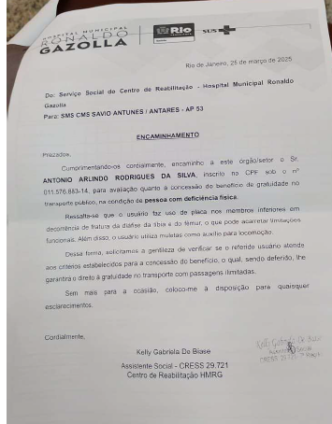 | 152
04/08/2025 | Atestado médico  CRM 520115470-2  “10 dias de afastamento” | 86
29/09/2025 | Atestado médico  CRM 909696  CID S822, S723  “180 dias de afastamento” | 62
30/09/2025 | Laudo médico  CRM 5281426-1  CID S82  “Vítima de acidente automobilístico que culminou em fratura exposta da tíbia no dia 29/09/2025. Foi submetido a tratamento cirúrgico e atualmente encontra-se internado para realização de antibioticoterapia e cuidados de lesões teciduais” | 284
30/09/2025 | Declaração de internação  CRM 5281426-1  “Encontra-se internado neta Unidade desde 29/09/2025, sob cuidados da clínica ortopédica. No momento encontra-se impossibilitado de exercer suas funções cotidianas e se previsão de alta até o presente momento” | 283
30/09/2025 | Comunicação de Acidente de Trabalho – CAT  Emitente – empregador  Data do acidente – 29/09/2025  Local do acidente – estabelecimento do empregador  Parte do corpo – perna direita  Agente causador – edifício ou estrutura  Internação – sim  Afastamento – 16 dias  Natureza da lesão – fratura  CID S822 | 85
30/09/2025 | Atestado médico  CRM 5281426-1  CID S822  “16 dias de afastamento” | 358
01/10/2025 | Laudo médico  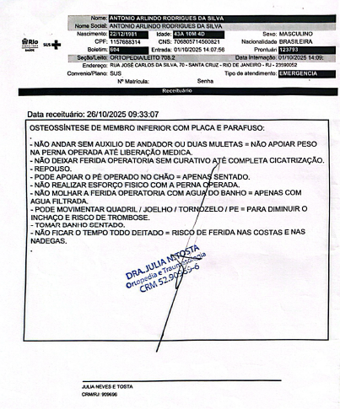  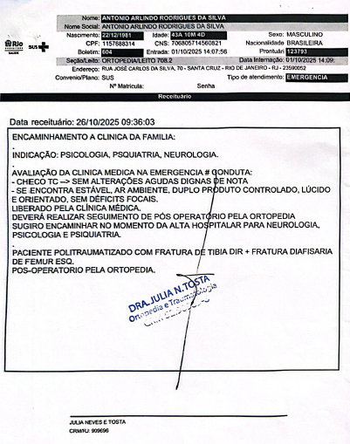 | 58, 80
14/10/2025 | Declaração de internação  CRM 52101023-9  CID S822, S729, S320  “Declaro para fins de comprovação, que o(a) paciente ANTONIO ARLINDO RODRIGUES DA SILVA — Prontuário: 123793, encontra-se internado(a) nesta Unidade Hospitalar, leito 708/2, desde o dia 29/09/25, sob cuidados da CLÍNICA ORTOPEDICA. No momento encontra-se, impossibilitada de exercer suas funções cotidianas e sem previsão de alta até o presente momento.” | 83
26/10/2025 | Documento de alta  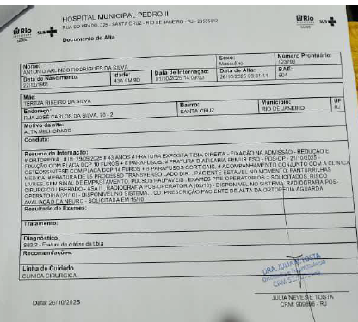 | 60
20/11/2025 | Radiografia fêmur esquerdo  Osteossintese metálica com placa e parafusos de fratura da diáfise de fêmur esquerdo | 112
20/11/2025 | RX Perna direita  Osteossintese metálica com placa e parafusos de fratura da diáfise distal da tíbia. Fratura da diáfise da fíbula em processo de consolidação. Rotações articulares preservadas. | 113
26/11/2025 | Laudo médico  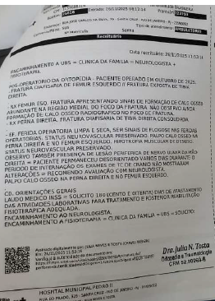  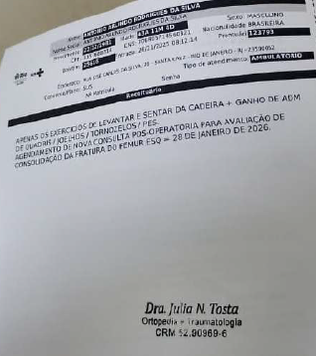  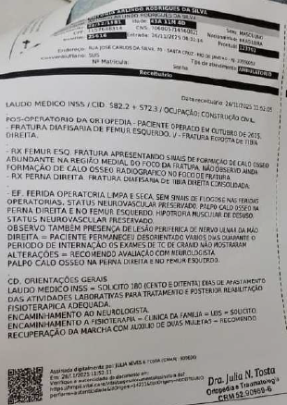 | 64
19/12/2025 | Laudo médico  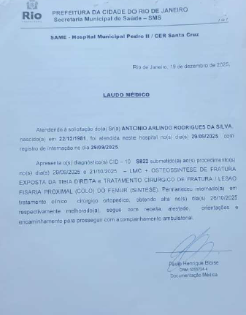 | 111
13/01/2026 | Encaminhamento  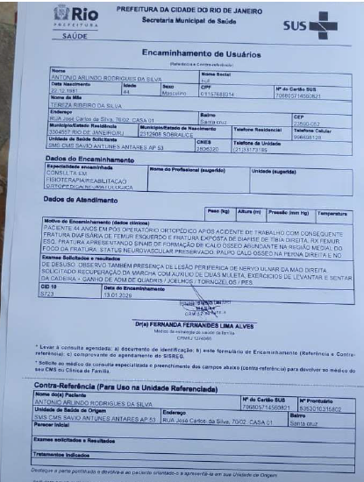 | 53
28/01/2026 | Laudo médico  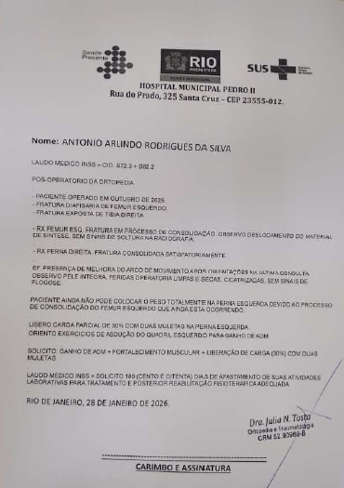 | 107
08/04/2026 | Laudo médico  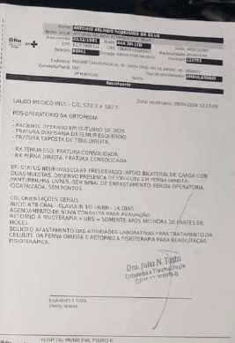 | 387
14/04/2026 | Laudo médico  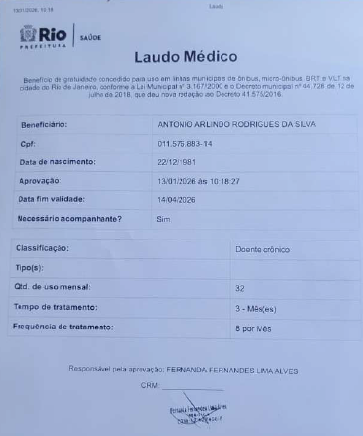 | 55
25/05/2026 | Laudo médico  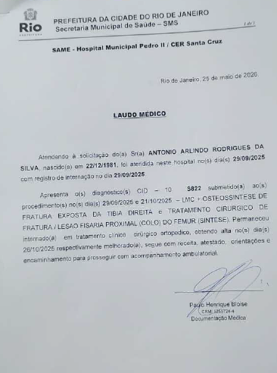 | 393
06/08/2026 | Laudo médico  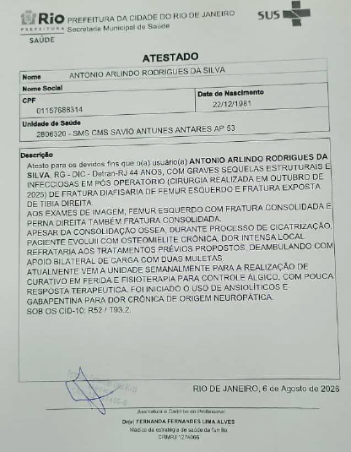 | 439

Outros Documentos Apresentados
Imagens de RX – juntado as fls. 41 a 52
Prontuário médico – juntado às fls. 285/286, 395 a 400
Receituário – juntado as fls. 61, 79, 87, 386
Fisioterapia – juntado as fls. 148
Ficha clínica ocupacional – juntado as fls. 342
Requerimento de benefício por incapacidade – juntado as fls. 38
Perfil Profissiográfico Previdenciário – PPP – não encontrado nos autos
Programa de Controle Médico de Saúde Ocupacional – PCMSO – não encontrado nos autos
Programa de Prevenção de Riscos Ambientais - PPRA – não encontrado nos autos
Laudo Técnico de Condições Ambientais do Trabalho – LTCAT – não encontrado nos autos.

ANTECEDENTES PESSOAIS E FAMILIARES:

COMORBIDADES
Possui alguma deficiência visual? | Nega
Possui alguma deficiência auditiva? | Nega
Possui algum problema de fala? | Nega
Possui alguma deficiência da área motora? | Nega
Diabetes? | Nega
Doenças da Tireoide? | Nega
Hipertensão arterial? | Nega
Doenças Reumáticas? | Nega
Ácido Úrico? | Nega
Doenças renais ou urológicas? | Nega
Doenças hepáticas? | Nega
Doenças Neurológicas? | Nega
Doenças Cardiovasculares | Nega
Doenças Respiratórias | Nega
Doenças Gastrointestinais | Nega
Dislipidemias? | Nega
Problemas emocionais? | Sim | Ansiedade há 2 ano – fluoxetina e clonazepan
Cirurgia? | Sim | Fratura de fêmur esquerdo e perna direita 29/09/2025
Possui alguma sequela de fraturas? | Nega
Menopausa | Nega
Uso de Medicamentos | Nega
Possui alguma outra comorbidade? | Nega

ATIVIDADES EXTRA-LABORAIS
Pratica esportes? | Nega
Faz academia de ginástica ou atividade afim? | Nega
Etilismo | Nega
Tabagismo | Nega
Prática(ou) dos cuidados da vida doméstica? | Nega
Dirige veículos? | Nega
Tem carteira de Motorista | Nega

HISTÓRICO DA DOENÇA ATUAL/ANAMNESE:

O Reclamante informa que foi admitido pela Reclamada em 29/01/2024, inicialmente para exercer a função de servente, desempenhando suas atividades externamente, em canteiro de obras.

Refere que cumpria jornada de trabalho das 07h00 às 17h00, com intervalo intrajornada de aproximadamente 1 (uma) hora para repouso e alimentação. Relata que integrava equipe composta por cerca de quatro trabalhadores que exerciam atividades semelhantes.

Informa que, em 29/09/2025, no período da tarde, encontrava-se executando atividade de demolição de imóveis, por determinação do encarregado, quando uma das paredes cedeu e o atingiu.

Em decorrência do acidente, foi socorrido pelo Corpo de Bombeiros e encaminhado ao Hospital Municipal Pedro II, onde foi submetido à avaliação médica e à realização de exames complementares, incluindo exames de imagem. Relata ter recebido diagnóstico de fratura do fêmur esquerdo e fratura exposta dos ossos da perna direita, tendo sido submetido a tratamento cirúrgico e permanecido internado por aproximadamente 30 dias.

Após a alta hospitalar, manteve acompanhamento ambulatorial no próprio hospital, realizando também tratamento fisioterápico no Hospital Municipal Ronaldo Gazolla.

Refere que, durante o período pós-operatório, apresentou quadro de celulite em membro inferior direito, enquanto realizava fisioterapia, sendo submetido a tratamento medicamentoso com ciprofloxacino.

Relata ter permanecido afastado de suas atividades laborais, com concessão de benefício previdenciário pelo Instituto Nacional do Seguro Social (INSS), no período de 29/09/2025 a 28/04/2026. Informa que, após a cessação do benefício, não retornou às atividades laborais, permanecendo, segundo relata, em situação de limbo previdenciário-trabalhista.

Informa que houve emissão de Comunicação de Acidente de Trabalho (CAT).

Atualmente, refere permanecer em tratamento fisioterápico e realizando curativos na região da perna direita.

Relata persistência de dor e limitações funcionais, especialmente para deambulação e para a realização de determinadas atividades habituais da vida diária. Informa, ainda, que permanece em acompanhamento devido à existência de lesão cutânea na perna direita, com necessidade de curativos e em razão de processo inflamatório/infeccioso local.

Considera-se atualmente incapaz para o exercício de suas atividades laborais habituais, sob a alegação de que o tratamento ainda não foi concluído integralmente, sobretudo em razão da persistência do processo inflamatório/infeccioso em membro inferior direito.

EXAME FISICO:

A parte Autora encontra-se bem situada no tempo e no espaço, com consciência da própria identidade e dos indivíduos do seu ambiente imediato. Apresentou-se no Ato Pericial Ativo, colaborativo, consciente e responsivo, boa aparência, o humor igualmente presente e adequado às situações propostas e trajes adequados.
Musculatura geral eutrófica bom estado geral e nutricional, Fascies atípica, manuseando objetos sem dificuldades. Sentou-se, deitou-se e levantou-se da maca com alguma dificuldade.
Peso: 85kg | Altura: 173 cm | IMC: Sobrepeso | Lateralidade: Destro

Marcha com auxilio de 1 par de muletas. Membros inferiores com musculatura simétrica. Mobilização ativa e passiva com Amplitude de movimento preservado de quadris, joelhos, tornozelos e pés; sem crepitações, sem atrofias musculares de, sem sinais inflamatórios, deformidades e/ou calosidades grosseiras. Força (5/5 – Escala de Avaliação de Força Muscular – MRC Medical Reserach Council).
Presença de cicatriz cirúrgica em coxa esquerda de 19 cm e sinais inflamatórios, calor e vermelhidão e saída de secreção em fistulas na perna direita
Perimetria:
Coxa Direita: 46cm | Coxa Esquerda: 49cm
Perna Direita: 34,5cm | Perna Esquerda: 33cm

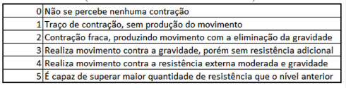

- TESTES ESPECÍFICOS:
Sem alterações agudas aos testes específicos

DISCUSSÃO E CONCLUSÃO:

Trata-se de Reclamação Trabalhista cujo objeto compreende a análise médico-pericial de acidente de trabalho alegadamente ocorrido durante o vínculo empregatício, com avaliação das lesões apresentadas, de suas repercussões funcionais e da existência de nexo causal entre o evento traumático e o quadro clínico constatado.

O Reclamante informa que foi admitido pela Reclamada em 29/01/2024, para exercer a função de servente, desempenhando suas atividades em canteiro de obras.

Relata que, em 29/09/2025, durante a execução de atividade de demolição, uma parede cedeu e o atingiu. Foi socorrido pelo Corpo de Bombeiros e encaminhado ao Hospital Municipal Pedro II, onde, após avaliação médica e realização de exames complementares, foi diagnosticado com fratura do fêmur esquerdo e fratura exposta dos ossos da perna direita.

Informa ter sido submetido a tratamento cirúrgico, permanecendo internado por aproximadamente 30 dias. Após a alta hospitalar, manteve acompanhamento ambulatorial e tratamento fisioterápico, evoluindo com quadro de celulite em membro inferior direito, tratado com ciprofloxacino.

Refere afastamento das atividades laborais, com percepção de benefício previdenciário no período de 29/09/2025 a 28/04/2026. Após a cessação do benefício, informa não ter retornado às suas atividades profissionais. Houve emissão de Comunicação de Acidente de Trabalho – CAT.

Atualmente, permanece em tratamento fisioterápico e realizando curativos na perna direita, referindo dor, dificuldade para deambulação e limitações para a realização de atividades habituais. Considera-se incapaz para o exercício de sua atividade laboral em razão da persistência do quadro inflamatório/infeccioso e da continuidade do tratamento.

Ao exame físico, apresentava-se em bom estado geral e nutricional, com musculatura global eutrófica, fácies atípica e capacidade preservada para manuseio de objetos. Apresentou alguma dificuldade para sentar-se, deitar-se e levantar-se da maca. Lateralidade dominante: destra.

A marcha era realizada com auxílio de um par de muletas.

Ao exame dos membros inferiores, observou-se musculatura globalmente simétrica, com mobilização ativa e passiva e amplitudes de movimento preservadas em quadris, joelhos, tornozelos e pés. Não foram observadas crepitações ou deformidades grosseiras. A força muscular foi graduada em 5/5 pela escala do Medical Research Council – MRC.

Identificou-se cicatriz cirúrgica em coxa esquerda, medindo aproximadamente 19 cm. Na perna direita, foram constatados sinais inflamatórios locais, caracterizados por hiperemia, aumento de temperatura e presença de fístulas com drenagem de secreção.

À perimetria, foram obtidas as seguintes medidas: coxa direita, 46 cm; coxa esquerda, 49 cm; perna direita, 34,5 cm; e perna esquerda, 33 cm.

Para análise do nexo causal, foram considerados os elementos clínicos, documentais, cronológicos e anatomopatológicos disponíveis, à luz dos critérios clássicos de causalidade médico-legal descritos na literatura, entre eles os critérios de Simonin, bem como os fundamentos utilizados por autores nacionais na avaliação do dano corporal e do nexo médico-pericial.

A apreciação pericial deve considerar, de forma conjunta, a natureza e a intensidade do trauma, a correspondência anatômica entre o evento e as lesões, a compatibilidade temporal, a inexistência de condição preexistente capaz de justificar isoladamente o quadro e a coerência entre o mecanismo traumático descrito e as alterações constatadas.

Diante da cronologia dos fatos, do mecanismo traumático relatado, da documentação médica apresentada, dos tratamentos realizados e dos achados do exame físico pericial, conclui-se pela existência de nexo causal direto entre o acidente ocorrido em 29/09/2025 e as lesões traumáticas diagnosticadas, consistentes em fratura do fêmur esquerdo e fratura exposta dos ossos da perna direita.

O mecanismo descrito, caracterizado pelo desabamento de parede durante atividade de demolição, apresenta magnitude e adequação biomecânica suficientes para produzir as lesões constatadas, havendo compatibilidade topográfica, anatomopatológica e temporal entre o evento traumático e o quadro apresentado.

Não foram identificados elementos que indiquem preexistência das referidas lesões traumáticas ou causa extralaboral capaz de explicar o quadro de forma independente.
Assim, sob o ponto de vista médico-pericial, resta caracterizado o nexo causal entre o acidente de trabalho ocorrido em 29/09/2025 e as lesões ortopédicas apresentadas pelo Reclamante, enquadrando-se o evento, em princípio, no conceito previsto nos arts. 19 a 21 da Lei nº 8.213/1991.

Ressalta-se, contudo, que o quadro da perna direita ainda apresenta sinais clínicos de processo inflamatório/infeccioso ativo, com presença de fístulas e drenagem de secreção, indicando que o tratamento não se encontra integralmente concluído e que a consolidação médico-legal do dano deve ser analisada com cautela, após definição da evolução clínica.

l-Doenças profissionais-produzidas e desencadeadas pelo exercício do trabalho peculiar a determinada atividade e constante da respectiva relação elaboradas pelo ministério do trabalho e da previdência social;
ll-Doenças do trabalho consideram-se acidente de trabalho, doença adquiridas ou desencadeadas em função das condições especiais em que o trabalho é realizado e que com ele se relacione diretamente
§-1º-não são consideradas doença do trabalho: (A) Doença degenerativa; (B) Inerente do grupo etário; (C). Que não produza incapacidade laborativa; (D) A doença endêmica adquirida pelo segurado habitante de região em que ela se desenvolva, salvo comprovação de que é resultante de exposição ou contato direto determinado pela natureza do trabalho.

A Resolução CFM nº 1.851/2008 informa que questões relativas ao Diagnóstico, Tratamento e Prognóstico são da esfera do Médico Assistente. O Médico, investido na Função de Perito, referente à formação de sua Opinião Técnica, não fica restrito aos relatórios elaborados pelos Médicos Assistentes da Parte Periciada (RESOLUÇÃO CFM nº 1.851/2008; Art. 3º da Resolução CREMESP nº 126 de 17 de outubro de 2005 e Resolução RP CRM-MG n° 292/2008).

Obs: De acordo com o art. 436 do CPC, o Juiz não está adstrito ao laudo pericial, podendo formar a sua livre convicção com outros elementos ou fatos provados nos autos. Esse dispositivo também é corolário do princípio da livre persuasão racional, por meio do qual o Juiz é livre para apreciar os elementos probatórios produzidos nos autos, devendo, apenas, atentar para os fatos e circunstâncias em torno dos quais gira a relação jurídica controvertida, e indicar os motivos que lhe formaram o convencimento (art.131 do CPC).

VALORAÇÃO DO DANO CORPORAL:

AVALIAÇÃO DOS DANOS TEMPORÁRIOS:

Compreende o período temporário durante o qual a parte autora ficou impedida de realizar com razoável autonomia suas atividades comuns do dia a dia e suas atividades profissionais. Em geral compreende o período do início do afastamento previdenciário até a data da consolidação/cura das lesões

No caso em tela, considero que a Incapacidade laboral total no período de 29/09/2025 até o período atual que puder realizar novo procedimento cirurgico para retirada de material de síntese, ainda não determinado.

QUANTUN/PRETIUN DOLORIS (SOFRIMENTOS PADECIDOS):

Compreende a valoração do sofrimento físico e psíquico sofrido pela vítima em decorrência do dano. Para a valoração recorre-se a tabelas específicas como por exemplo, à Tabela de Thierry e Nicourt, Rousseau, Sociedade de Medicina Legal Francesa e outras. Dependerá da natureza do trauma, tipos de tratamentos realizados, internamentos, complicações médicas e complexidade da reabilitação funcional. É avaliada apenas como dano temporário.

Em virtude das Dores Relativas à Doença/Acidente e Tratamentos Realizados, Classificado em uma Escala de 5/7.

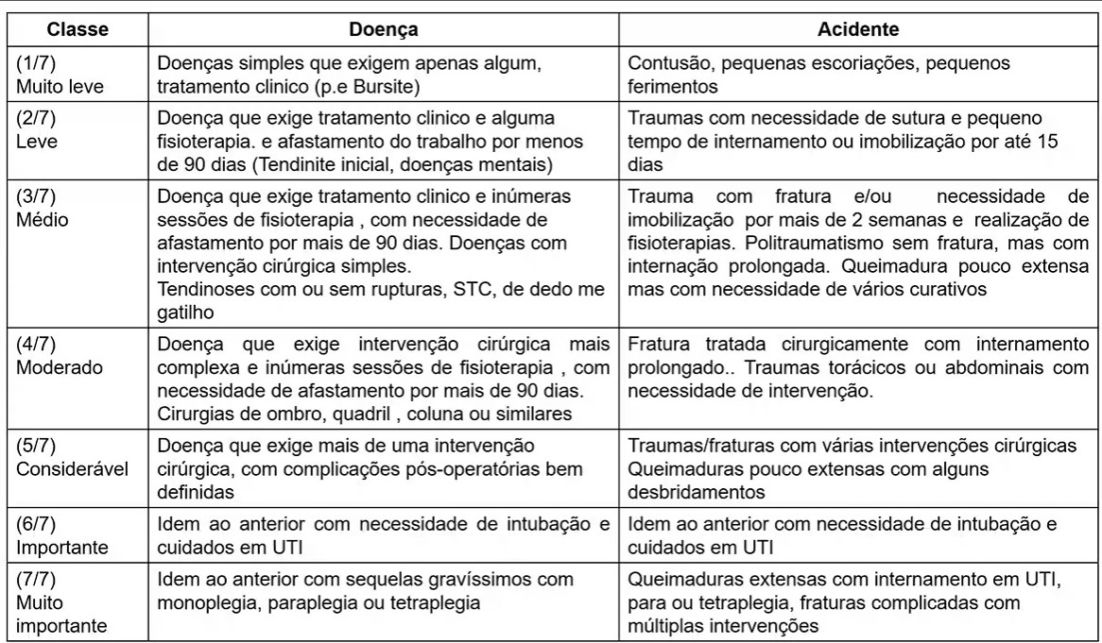

AVALIAÇÃO DOS DANOS PERMANENTES:

Para a avaliação de eventual déficit funcional, foram consideradas as tabelas nacionais de valoração do dano corporal, bem como os principais baremos internacionais, incluindo o Baremo Internacional de Invalideces, de Louis Mélennec, os referenciais adotados pela Comunidade Europeia, com destaque para os baremos português e espanhol, além do Guides to the Evaluation of Permanent Impairment, da American Medical Association – AMA.

No caso em análise, apesar do antecedente de fratura diafisária do fêmur esquerdo e de fratura da tíbia direita, não foram identificados, ao exame médico-pericial, déficits funcionais objetivos diretamente relacionados ao acidente, capazes de caracterizar redução funcional permanente nos segmentos avaliados.

DÉFICIT PARA AS ATIVIDADES PROFISSIONAIS:

Compreende a Valoração do Dano Sofrido e a Repercussão Específica sobre a Atividade Profissional.

Com Base nos Dados existentes no Processo e Exame Físico realizado durante o Ato Pericial, utilizando a Tabela proposta pelo Ilustre Dr Weliton Barbosa, em 2012 e publicada na Revista Brasileira de Medicina do Trabalho, considero que o Autor apresenta uma Incapacidade total temporária, que após a realização do procedimento de retirada de material de síntese da perna direita, poderá retornar as suas atividades sem limitações, classe 1/9

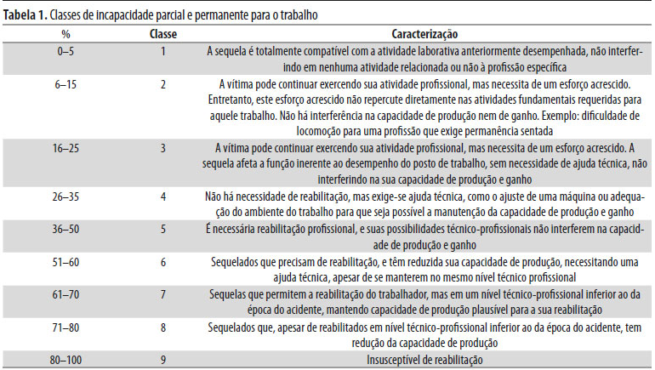
https://www.rbmt.org.br/details/84/pt-BR/proposta-para-a-valoracao-da-repercussao-laboral-em-direito-do-trabalho-e-direito-civil

DANO ESTÉTICO:

O conceito de dano estético considera a repercussão de uma sequela estática (cicatriz, deformações) ou dinâmica (claudicação da marcha, alterações na mímica etc.), resultando na deterioração da imagem da pessoa em relação a si própria e aos outros. Devem ser levados em conta tanto o grau de visibilidade (MAGALHÃES, 2004 APUD BOUCHARDET ET AL., 2010) como a análise da alteração pejorativa da imagem como um todo incluindo outros sentidos, tais como olfato, audição e tato (COBO PLANA, 2010).
Compreende a valoração do dano referente à imagem do indivíduo em decorrência do dano. Para a valoração recorre-se a tabelas específicas. Dependerá da localização, forma, dimensões, relevo, textura, coloração, deformidade estática ou dinâmica entre outros.

Originalmente proposto na Espanha pelo médico forense do Instituto de Medicina Legal da Aragón (Espanha) Dr. Juan Antônio Cobo Plana, o método de Análise da Impressão e do Impacto do Prejuízo Estético (Aipe) consiste numa ajuda orientadora em forma esquemática para quantificação do prejuízo estético

Com base nos Dados existentes no Processo e Exame Físico realizado durante o Ato Pericial, considero que a Parte Autora atualmente apresenta Dano Estético Graduado em LEVE
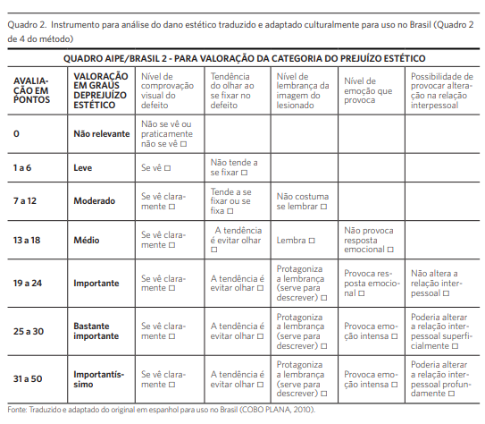https://www.scielo.br/j/sdeb/a/THRBgMZTRg4RB7mj9kFQfLM/?lang=pt

DEPENDÊNCIAS:

Avalia a necessidade ou não de necessidade da Ajuda, supervisão ou vigilância de terceiros, possíveis tratamentos médicos ou fisioterápicos, exames, medicamentos, Adaptação domiciliar, entre outros.

No caso em tela, considero que não há necessidade de ajuda, supervisão ou vigilância de terceiros.

RESPOSTAS AOS QUESITOS:

QUESITOS MÉDICOS – DO JUÍZO
Não encontrado quesitos nos autos.

QUESITOS MÉDICOS – DO RECLAMANTE (fls. 410)
1) Quais lesões o Requerente apresenta atualmente?
Resp.: Pós-operatório de fratura diafisária do fêmur esquerdo e fratura exposta diafisária da tíbia direita, associada à fratura da fíbula, tratadas cirurgicamente com osteossíntese. Atualmente, apresenta processo inflamatório/infeccioso ativo na perna direita, com hiperemia, calor local, fístulas e drenagem de secreção, além de cicatriz cirúrgica na coxa esquerda.

2) As lesões constatadas são compatíveis com o histórico de acidente narrado nos autos, consistente na queda de um muro sobre o corpo do autor durante atividade de demolição?
Resp.: Sim. O mecanismo traumático descrito apresenta magnitude e compatibilidade biomecânica suficientes para ocasionar as lesões constatadas.

3) Existe nexo causal entre as lesões apresentadas e o acidente narrado na peça inicial?
Resp.: Sim. Há nexo causal direto entre o acidente ocorrido em 29/09/2025 e as lesões traumáticas do fêmur esquerdo e da perna direita.

4) O autor apresenta sequelas permanentes decorrentes do acidente? Em caso positivo, quais?
Resp.: Não foram constatados déficits funcionais permanentes objetivos. O quadro da perna direita ainda não se encontra consolidado.

5) Em caso de sequelas temporárias, qual prazo de afastamento desde a lesão até a total recuperação?
Resp.: Considera-se incapacidade laborativa total temporária desde 29/09/2025, ainda em curso. Não é possível estabelecer prazo definitivo, estando condicionado à conclusão do tratamento, incluindo o procedimento para retirada do material de síntese da perna direita.

6) Há redução da mobilidade, força muscular, amplitude de movimentos ou funcionalidade?
Resp.: Não foram constatadas reduções objetivas de força muscular ou amplitude de movimento, apresentando força 5/5 e amplitudes preservadas. Há, contudo, limitação funcional temporária para deambulação, com utilização de muletas.

7) As deformidades e limitações dos dedos da mão lesionada comprometem a capacidade de apreensão, preensão, pinça ou manuseio de ferramentas?
Resp.: Não foram identificadas lesões ou sequelas traumáticas nas mãos relacionadas ao acidente em análise.

8) As sequelas constatadas geram incapacidade laborativa? Em caso positivo, a incapacidade é parcial ou total, temporária ou permanente?
Resp.: Sim. Atualmente, caracteriza-se incapacidade laborativa total e temporária, em razão do tratamento ainda em curso e do quadro inflamatório/infeccioso da perna direita.

9) Considerando as atividades habituais de ajudante de obras, as sequelas limitam ou impedem o exercício dessa profissão?
Resp.: Prejudicado. Há incapacidade total temporária no momento.

10) Houve redução da capacidade laborativa do autor para atividades que exijam esforço físico, transporte de peso, uso de ferramentas manuais ou locomoção constante?
Resp.: Vide Valoração do Dano.

11) É possível quantificar o grau de redução funcional e/ou laborativa decorrente das sequelas apresentadas?
Resp.: Não.

12) O autor necessita de tratamento médico, fisioterápico, medicamentoso ou cirúrgico adicional? Em caso positivo, por quanto tempo estimado?
Resp.: Sim. Necessita de acompanhamento médico, curativos, fisioterapia e tratamento do processo inflamatório/infeccioso, havendo previsão de procedimento cirúrgico para retirada do material de síntese da perna direita. O prazo de tratamento não está determinado no momento.

13) As sequelas atuais repercutem nas atividades da vida diária e na autonomia funcional do autor? Em caso positivo, de que forma?
Resp.: Vide Valoração do Dano

14) Diante das cirurgias, suturas e deformidades, é possível afirmar que há dano estético?
Resp.: Sim. O dano estético foi classificado como leve.

15) Queira o Sr. Perito esclarecer qualquer fato adicional que entenda necessário para o deslinde da ação.
Resp.: Nada a acrescentar

QUESITOS MÉDICOS – DO RECLAMADO (fls. 412)
1. Queiram os ilustres peritos, do juízo e assistentes técnicos constituídos, informar a data de admissão, o cargo ocupado e local de lotação do autor durante o pacto laboral na reclamada;
Resp.: Admitido em 29/01/2024, na função de servente de obras, exercendo atividades em canteiro de obras da Reclamada. O laudo não especifica endereço diverso para a lotação.

2. Apurem se as atividades desenvolvidas pelo autor exigiam uso de EPIs e se a reclamada os fornecia;
Resp.: Sim. Vide 60c9064 e 9cbece0

3. Queiram descrever a dinâmica do acidente de trabalho ocorrido com o autor, informando data, hora, local e as lesões sofridas;
Resp.: Em 29/09/2025, no período da tarde, durante atividade de demolição em canteiro de obras, uma parede cedeu e atingiu o Reclamante, ocasionando fratura diafisária do fêmur esquerdo e fratura exposta dos ossos da perna direita.

4. O acidente decorreu da falta de uso de EPI?
Resp.: Não há elementos médico-periciais suficientes para afirmar que o acidente tenha decorrido da ausência de utilização de EPI.

5. O perito confirma que o autor se ativou sem participar dos procedimentos de segurança durante atividade de demolição, tais como DDS e APR?
Resp.: Não é possível confirmar. Tal circunstância é controvertida nos autos e não pode ser determinada exclusivamente pela perícia médica. A ausência de participação na APR consta como alegação da Reclamada.

6. Existem elementos nos autos que apontem que a reclamada adotou as condutas corretas para a atividade de demolição que estava sendo realizada no dia do acidente do autor?
Resp.: A análise da adequação dos procedimentos de segurança e das medidas de engenharia não integra, de forma específica, o objeto da perícia médica, devendo ser apreciada à luz da documentação de segurança ocupacional e, se necessário, por perícia técnica pertinente.

7. Queira informar se o autor já esteve afastado para tratamento psiquiátrico ou em virtude de etilismo e uso de outras substâncias;
Resp.: Não consta no processo

8. Existe evidência de que no dia do acidente o autor estava em condições mentais e emocionais alteradas?
Resp.: Não consta no processo.

9. Queira informar a modalidade e os períodos de concessão dos benefícios previdenciários deferidos ao autor desde o acidente de trabalho;
Resp.: Benefício previdenciário espécie B91, no período de 29/09/2025 a 28/04/2026.

10. O autor obteve alta previdenciária ou continua com o contrato de trabalho suspenso por afastamento previdenciário acidentário?
Resp.: O benefício B91 foi cessado em 28/04/2026. O laudo registra que o Reclamante não retornou ao trabalho e que o contrato permanece suspenso.

11. O perito confirma que as partes do corpo lesionadas no acidente de trabalho foram a tíbia direita e o fêmur esquerdo?
Resp.: Sim. Foram constatadas fratura do fêmur esquerdo e fratura exposta da tíbia direita, havendo também documentação radiográfica de fratura da fíbula direita.

12. O autor é portador de sequelas decorrentes de lesões sofridas, exclusivamente, no acidente de trabalho? Quais?
Resp.: Não foi identificado déficit funcional permanente. Persistem cicatrizes pós-operatórias, com dano estético leve, além de quadro inflamatório/infeccioso ativo na perna direita, ainda em tratamento e sem consolidação médico-pericial definitiva.

13. Tais sequelas demandam tratamento? Quais?
Resp.: Sim. Atualmente demanda acompanhamento médico, curativos, fisioterapia e tratamento do processo inflamatório/infeccioso, com previsão de retirada do material de síntese da perna direita.

14. O autor poderá andar e exercer suas atividades laborais novamente?
Resp.: Sim. Segundo a avaliação pericial, após a conclusão do tratamento e retirada do material de síntese, há expectativa de retorno às atividades laborais sem limitações funcionais permanentes.

15. O autor é portador de dano físico ou estético em virtude, exclusivamente, de lesão sofrida no acidente de trabalho?
Resp.: Apresenta dano físico temporário decorrente das lesões e do tratamento, sem déficit funcional permanente constatado, além de dano estético classificado como leve.

16. O perito pode confirmar que todas as doenças/lesões alegadas pelo autor são decorrentes, exclusivamente, do acidente de trabalho?
Resp.: O nexo causal foi estabelecido para as lesões traumáticas ortopédicas decorrentes do acidente de 29/09/2025. Não há elementos para atribuir ao acidente condições clínicas preexistentes ou não relacionadas ao trauma.

17. O autor é portador de incapacidade laboral em decorrência, exclusivamente, de sequelas do acidente de trabalho e/ou da lesão sofrida nesse acidente?
Resp.: Sim. Atualmente apresenta incapacidade laborativa decorrente das lesões e de suas complicações, ainda em tratamento.

18. Acaso positiva a resposta ofertada ao quesito anterior, queira informar o grau da incapacidade verificada, bem como se ela é total, parcial, permanente ou provisória;
Resp.: Incapacidade total e temporária, portanto provisória.

19. Considerando que o autor ainda permanece em tratamento, o perito pode informar se as sequelas se encontram consolidadas?
Resp.: Não. O quadro ainda não se encontra consolidado, especialmente em razão do processo inflamatório/infeccioso ativo na perna direita e da necessidade de continuidade do tratamento.

20. Existe possibilidade de melhora das lesões sofridas no acidente de out/25? Quais as probabilidades de melhora?
Resp.: Sim. Há expectativa de melhora após a conclusão do tratamento, inclusive após a retirada do material de síntese da perna direita. Não é possível quantificar objetivamente, em percentual, a probabilidade de recuperação. O prognóstico funcional, entretanto, é favorável segundo os achados periciais.

21. O autor é portador de dano estético em virtude de cicatrizes já consolidadas? Em que grau?
Resp.: Sim. Foi constatado dano estético de grau leve.

22. O autor é ou tem previsão de ser portador de invalidez parcial, total e permanente em virtude do acidente de trabalho de out/2025?
Resp.: Não. Não foram identificados elementos objetivos que permitam caracterizar ou prever invalidez permanente. A incapacidade atual é total e temporária, havendo expectativa de retorno às atividades após a conclusão do tratamento.

23. Queira informar tudo o mais de relevante para o deslinde da controvérsia.
Resp.: Nada a acrescentar

LITERATURA:

FRATURA DOS OSSOS DA PERNA
As fraturas da tíbia são as mais frequentes entre as dos ossos longos; cerca de 300.000 anualmente nos EUA e provavelmente em torno de 50.000 no Brasil. A frequência e a complexidade destas fraturas as tornam muito importantes para os traumatologistas. As tentativas de separar o tratamento do trauma ósseo do tratamento das partes moles geralmente levam a sérias dificuldades e resultados ruins.
O complexo destas fraturas engloba desde as chamadas fraturas por estresse (fratura por fadiga), que são primordialmente falhas ósseas, passando pelas fraturas sem desvios e estáveis, causadas por traumas de baixa energia, até os traumatismos de alta energia que resultam em perda da continuidade dos tecidos moles, insuficiência vascular, disfunção neurológica e perda de tecido ósseo.
Quando o dano a estes diferentes grupos de tecidos é suficientemente grande, a viabilidade do membro poderá estar comprometida, resultando em amputação.
ANATOMIA
A superfície Antero-medial da tíbia e sua crista anterior são facilmente palpáveis, desde a área da tuberosidade anterior até o maléolo medial. A diáfise da fíbula é palpável na sua porção proximal, sendo mais distalmente encoberta pelos músculos peroneiros até o seu 1/3 distal, onde é palpável como o maléolo lateral. Estes pontos ósseos servem como guias nas reduções incruentas e também de pontos preferenciais para a colocação dos fixadores externos uniplanares.
Os quatro compartimentos da perna (anterior, lateral, posterior superficial e posterior profundo) contêm estruturas neurovasculares e musculotendinosas que necessitam ser avaliadas com eventual necessidade de sua reconstrução. Ao contrário do fêmur, a tíbia não apresenta curvaturas do seu canal medular, que é triangular e não circular, o que torna sua fixação intramedular menos rígida, pois não apresenta boa interferência longitudinal.
Na transição metafísio-diafisária, tanto na proximal como na distal, a cortical se afila e o canal medular se alarga; isto provoca dificuldades no uso de fixadores externos ou de pinos intramedulares nas fraturas destas regiões: os pinos dos fixadores externos encontram menor suporte cortical e portanto menos resistência aos estresses e os pinos intramedulares não conseguem preencher o canal e portanto não oferecem resistência às forças deformantes, a não ser com a suplementação de parafusos transfixantes ("haste bloqueada").
O compartimento anterior da perna contém os músculos tibial anterior, extensor longo dos artelhos, extensor próprio do hálux e o peroneiro tertius, responsáveis primariamente pela dorsiflexão do pé e tornozelo. A perda da dorsiflexão pode ocorrer tanto por dano neurológico, como por lesão musculotendinosa ou ainda pelo prolongado tempo de imobilização do tornozelo.
Por sua localização bastante proeminente o compartimento anterior é frequentemente acometido pela síndrome compartimental, tanto nas fraturas expostas como nas fechadas.
O nervo peroneiro superficial se encontra no compartimento lateral e é ocasionalmente danificado nas fraturas do colo da fíbula.
O compartimento posterior superficial contém a musculatura flexora plantar do pé e as veias safenas (curta e longa), mas não contém estruturas arteriais importantes. Este compartimento é facilmente palpável clinicamente e pode também ser sede de síndromes compartimentais. Por outro lado, ele é uma excelente fonte de retalhos musculares para cobertura de lesões de partes moles no 1/3 proximal e médio da perna.
O compartimento posterior profundo contém os músculos inversores do pé (tibial posterior) e os flexores plantares dos artelhos (flexor longo dos artelhos e flexor longo do hálux). O nervo tibial posterior e as artérias peroneiras e tibial posterior ficam englobadas neste compartimento e contribuem frequentemente para a síndrome compartimental.
A nutrição sanguínea da diáfise tibial provém da artéria nutriente, ramo da artéria tibial posterior e dos inúmeros vasos periostais. A artéria nutriente, que penetra a tíbia na sua porção posterior, se divide em três ramos ascendentes e apenas um ramo descendente, os quais dão origem a pequenos ramos para a superfície endostal. As abundantes artérias periostais são ramos da artéria tibial anterior enquanto ela desce ao longo da membrana interóssea.
A suplência sanguínea intramedular é a mais importante no osso normal, mas após ela ser danificada por trauma, os vasos periostais aumentam a sua contribuição e se tornam os mais importantes na formação de novo osso.
A preocupação com o efeito da fresagem para uso de pinos intramedulares, nas fraturas expostas, motivou o grande número de pesquisas no desenho dos pinos, de maneira a permitir a sua aplicação em técnicas de interlocking. A anatomia da perna, vista em cortes transversais, é muito importante quando da aplicação dos fixadores externos, principalmente os fixadores circulares que usam pinos transfixantes; existem atlas descrevendo as zonas de segurança para consultas na aplicação destes tipos de fixação e deverão ser consultados rotineiramente.
CLASSIFICAÇÃO
As classificações das fraturas diafisárias da tíbia vão desde as mais simples até as mais complexas com vários graus e módulos; quanto mais complexas, com gradações específicas e elaboradas, maiores as possibilidades de falta de uniformidade, quando avaliadas por vários especialistas. Exemplo típico aconteceu em 1992, quando durante o Congresso da Orthopedic Trauma Association os especialistas presentes foram convidados a classificar 12 fraturas expostas, usando a classificação de Gustilo e Anderson. Após a apresentação da história clínica, radiografias, videoteipes da cirurgia de desbridamento, apenas 60% dos casos foram classificados uniformemente!!!
A maioria das classificações, hoje em uso rotineiro, inclui algum tipo de gradação do dano ósseo, danos às partes moles e a sua localização. Qualquer classificação será útil apenas quando alertar o ortopedista dos perigos potenciais ou ajudar na determinação do tratamento mais apropriado para cada caso.
Os dados morfológicos mais importantes na classificação das fraturas da tíbia são: a) localização anatômica; b) padrão ou padrões dos traços da fratura; c) associação com lesão da fíbula; d) posição e número dos fragmentos; e e) descrição do dano às partes moles.
A classificação da AO, assim como a proposta pela Orthopaedic Trauma Association, se baseia nas classificações propostas por Tscherne e na de Gustilo e Ander-son. Utilizam sistemas alfanuméricos com localização anatômica (proximal, média e distal), configuração (simples, asa de borboleta e cominutiva) e a lesão das partes moles. Uma subclassificação descreve a presença e extensão da cominuição, a qual se relaciona com a absorção da energia do trauma como indicação de sua gravidade.
Na aplicação destas classificações, ficou evidente que as fraturas simples têm melhor prognóstico, enquanto as cominutivas com grande lesão de partes moles têm prognóstico pior.
A extensão da lesão das partes moles é um parâmetro fiel do resultado final: a gravidade da lesão das partes moles é diretamente relacionada à presença de pseudartrose, união retardada, infecção e perda da função. Tscherne e Gotzen propuseram uma classificação para as fraturas fechadas em que associam o trauma ósseo às lesões dos tecidos moles, chamando a atenção do ortopedista não apenas para as radiografias, mas também para a perna como órgão de movimento.
Neste sistema, os graus: 0 indica nenhum ou negligível danos às partes moles, geralmente resultado de trauma indireto, como torções; 1 indica abrasão superficial ou mesmo contusão causada pelo fragmento de dentro para fora; 2 indica contusão profunda associada à contusão localizada na pele ou mesmo no músculo próximo, resultante de trauma direto (neste grau está incluída a síndrome compartimental provável); 3 indica pele contundida ou mesmo esmagada, com provável lesão muscular grave, a síndrome compartimental é evidente assim como possível dano arterial.
As fraturas expostas devem ser classificadas apenas após o desbridamento inicial, pois freqüentemente a classificação pré-operatória subestima a gravidade das lesões ósseas e das partes moles. A classificação para as fraturas expostas proposta por Gustilo e Anderson é provavelmente a mais usada mundialmente.
EXAME FÍSICO E AVALIAÇÃO DIAGNÓSTICA
Como a tíbia é subcutânea, as deformidades são facilmente visíveis. A estabilidade da fratura é uma das primeiras avaliações feitas durante o exame físico inicial: nas fraturas com deformidade e/ou encurtamento a instabilidade é óbvia. No entanto, nas fraturas sem desvios, a aplicação cuidadosa de estresses em varo e valgo poderá nos dar a noção da instabilidade e da necessidade de imobilização imediata antes da avaliação radiográfica.
Os tecidos moles circunvizinhos devem ser inspecionados em toda a circunferência da perna, avaliando-se o edema e presença de equimose dos tecidos; isto é extremamente importante, pois a associação com síndrome compartimental determinaria cuidados extras e urgentes.
A associação com lesão da fíbula nos dá noção do grau do desvio inicial assim como o potencial da instabilidade da fratura da tíbia. A avaliação neurovascular do pé é importante, pois as fraturas da tíbia poderão afetar os músculos, tendões, nervos e vasos.
Todas as feridas devem ser inspecionadas para possíveis comunicações com o local fraturário, aguardando-se a exploração em condições cirúrgicas mais apropriadas.
O principal exame subsidiário é o radiográfico, com incidências em anteroposterior e perfil visualizando todo o comprimento da perna, do joelho até o tornozelo, levando-se em consideração que 22% das fraturas da tíbia se acompanham de lesão ligamentar ao joelho. Raramente haverá necessidade de exames mais sofisticados como tomografia computadorizada ou mesmo ressonância nuclear magnética. A cintilografia será necessária caso haja persistência de fenômenos dolorosos e com as radiografias iniciais negativas, para se avaliar a presença de fraturas incompletas ou mesmo de estresse. A arteriografia ou venografia somente será usada em casos associados a lesões vasculares, frequentes nas luxações associadas ao joelho.
MÉTODOS DE TRATAMENTO
Grande parte da literatura publicada nos últimos 50 anos exagerou o problema da orientação mecânica no tratamento das fraturas da tíbia, em detrimento dos aspectos biológicos que envolvem estas lesões. Provavelmente nenhuma outra fratura tem mais opções de tratamento e, por isso mesmo, maior número e gravidade de complicações advindas destes mesmos tratamentos.
Quatro métodos de tratamento das fraturas da diáfise da tíbia são atualmente existentes, todas elas com defensores ardentes: a) redução incruenta acompanhada de imobilização gessada e/ou órtese pré-fabricada; b) fixação externa; c) redução cruenta com osteossíntese; d) fixação a foco fechado e uso de pinos intramedulares.
A percepção dos fraturados quanto ao resultado final tem muito a ver com o método de tratamento a ser levado a efeito pelo ortopedista: os doentes são hoje menos tolerantes em função da incapacidade temporária provinda pelos métodos incruentos, além das frequentes consolidações viciosas ou perda da função.
A maioria dos autores dá como aceitáveis a presença de menos de 1cm de encurtamento, alinhamento de até 5º a 10º de varo ou valgo, alinhamento anteroposterior também de até 5º a 10º, menos de 20º de rotação externa e de 10º de rotação interna.
Proporção razoável dos doentes opta pelo tratamento cirúrgico, pois os parâmetros acima não são conseguidos por tratamento incruento, como também pela necessidade do uso de imobilizações gessadas e/ou órteses por tempo prolongado, com todos os seus inconvenientes sociais, emocionais e profissionais.
TRATAMENTO INCRUENTO
A maioria das fraturas causadas por traumas de baixa energia, com desvios mínimos e isoladas, é tratada usando-se redução incruenta, imobilização gessada inguinopodálica e apoio gradual e rápido, com ou sem conversão eventual para órteses pré-fabricadas, com excelentes resultados. Sarmiento, Nicoll e muitos outros autores acham que o tratamento incruento, usando-se imobilização gessada e/ou órteses pré-fabricadas, é método excelente para o tratamento de grande proporção das fraturas dialisarias da tíbia, pois evita as potenciais complicações do tratamento cirúrgico e a menor custo.
Se o tratamento incruento for o escolhido, o aparelho gessado ou a órtese deverá manter um alinhamento aceitável da fratura, além de possibilitar a carga precoce, evitando-se assim a consolidação retardada ou mesmo a pseudartrose, dependendo do tipo da fratura. O desalinhamento axial ou rotacional, além de encurtamento, causa deformidades cosméticas e alteram as características de carga nas articulações adjacentes, o que poderá induzir ao desenvolvimento de artrose pós-traumática.
As características dos fraturados também influenciam o sucesso do tratamento incruento das fraturas diafisárias da tíbia. O alinhamento pode ser difícil de ser mantido com aparelhos gessados e/ou órteses quando há muito edema ou em pacientes obesos. Perda da redução poderá ocorrer em pacientes avessos às orientações dadas pelos especialistas (carga, retirada dos aparelhos gessados, uso correto das órteses, etc.) e a consolidação retardada ou mesmo pseudartrose poderão ocorrer nos casos em que a carga é evitada por longos períodos.
A manutenção de redução aceitável, ao mesmo tempo em que minimiza a morbidade, irá ditar a opção do tratamento para o paciente. A restauração máxima da função é também dependente da gravidade das lesões associadas dos tecidos moles adjacentes; muito importante é a avaliação da possibilidade de maior dano causado pelo tratamento proposto, para que se avaliem as opções de tratamento.
O desvio de mais de 50% da circunferência da tíbia no local fraturado é fator importante na prevalência de consolidação retardada ou mesmo pseudartrose. Fraturas com mais de 50% de cominuição local são consideradas instáveis e geralmente associadas a traumas de alta energia.
Para Nicoll a lesão concomitante da fíbula não é considerada como influenciando o prognóstico; outros auto-res, como Teitz et al., encontraram inibição da consolidação em 25% das fraturas fechadas da tíbia associadas à fíbula intacta e tratadas com imobilização gessada.
REDUÇÃO INCRUENTA
A maioria das fraturas causadas por baixa energia de trauma, minimamente desviadas, deve ser tratada com redução incruenta, imobilização em aparelho gessado inguinopodálico e carga progressiva. As indicações de tratamento incruento para as fraturas instáveis ou ainda expostas, no politraumatizado, diminuíram bastante com a melhora do tratamento cirúrgico.
A maneira mais usada como guia de redução é o alinhamento da espinha ilíaca anterossuperior com o centro da patela e o 2º artelho, isto no plano anteroposterior. A rotação e o alinhamento no perfil são melhor determinados comparando-se com o membro oposto. A falta de contato ósseo deverá ser a menor possível; caso contrário, irá aumentar a instabilidade. Embora as fraturas da tíbia pos-sam se consolidar mesmo com falta total de contato da zona fraturaria, a prevalência de consolidação retardada e pseudartrose nestes casos é muito grande nos adultos. Encurtamento de até 1cm é geralmente aceito caso a rotação e o alinhamento sejam restaurados. Por outro lado, afastamento por distração poderá ocasionar atraso na consolidação de até oito a dez meses, com os problemas da imobilização por tempo tão prolongado.
Antigamente as imobilizações gessadas eram feitas com o joelho entre 25º e 45º de flexão, a fim de controlar as rotações; como impossibilitava apoio na deambulação, isto não é mais recomendável. Bohler, Dehme e Sarmiento popularizaram o tratamento com deambulação e carga precoces, o que muito influenciou beneficamente a consolidação mais rápida e melhor. Eles recomendam imobilizar o joelho em apenas 5º a 0º de flexão e carga gradativa deverá se iniciar o mais precocemente possível, dependendo da disposição do doente.
A maior parte destes doentes permanece hospitalizada poucas horas ou dias e grande parte estará apoiando o membro fraturado em duas a três semanas. Controles radiográficos semanais confirmam a manutenção da redução; conforme o edema diminui, o aparelho gessado é trocado por outro mais bem moldado ou mesmo por PTB gessado ou órtese pré-fabricada.
Deambulação com apoio gradual é continuada até a consolidação, com controles radiográficos a cada três semanas. Mesmo com o local indolor à palpação e com radiografias que mostram calo ósseo, o membro deverá ser protegido com órtese por mais três a quatro semanas para evitar refraturas.
A importância de carga na deambulação não pode ser menosprezada: há nítida correlação entre carga tardia e união retardada ou mesmo pseudartrose, especialmente nas fraturas expostas.
O tempo de consolidação varia entre quatro e seis meses: mais precoce nas fraturas simples e mais demorado nas cominutivas e inicialmente desviadas. Grande proporção dos doentes imobilizados por mais tempo apresenta prevalência de rigidez da tibiotársica e subastragalina.
A classificação das fraturas da tíbia em causadas por alta ou por baixa energia do trauma é bastante importante quanto ao prognóstico; as de alta energia, resultantes de acidentes automobilísticos ou esmagamentos de acidentes motociclísticos, incluem a maioria das fraturas expostas. Estas fraturas se consolidam em torno de seis meses, enquanto as de baixa energia por torção, quedas da própria altura, etc., consolidam-se em média em quatro meses. As fraturas em que há contato ósseo de 50% a 90% consolidam-se mais rapidamente do que aquelas com menor contato entre os fragmentos.
A presença de fíbula intacta é considerada como contraindicação para o uso das órteses, pois estas permitem desenvolver desvios em varo maiores do que 5º. As fraturas da tíbia associadas às da fíbula, no mesmo nível, indicam instabilidade e é recomendável o tratamento cirúrgico.
As fraturas por torção, com ou sem alguma cominuição, têm melhor prognóstico do que as decorrentes de trauma de alta energia, como as oblíquas curtas ou mesmo as transversas. Experimentalmente já foi demonstrado que as fraturas torcionais tendem a criar um rasgo longitudinal no periósteo sem geralmente romper os vasos endostais enquanto as fraturas transversas geralmente rompem o periósteo circunferencialmente e rompem totalmente os vasos endosteais.
TRATAMENTO CIRÚRGICO
A instabilidade das fraturas da tíbia leva à indicação de tratamento cirúrgico; os conceitos de instabilidade das fraturas da diáfise da tíbia são: lesão grave às partes moles, perda de 100% do contato fraturário inicial, cominuição de mais de 50% da circunferência e traço transverso.
Estudos prospectivos demonstraram que o tratamento cirúrgico das fraturas instáveis, com fixação intramedular bloqueada, quando comparado com o tratamento incruento, é, sem sombra de dúvida, melhor: menor deformidade residual, menor encurtamento e menor morbidade funcional, social, emocional e profissional.
As opções de tratamento cirúrgico são praticamente limitadas a: osteossíntese com placa e parafusos, fixadores externos e fixação intramedular bloqueada a foco fechado ou mesmo aberto.
OSTEOSSÍNTESE COM PLACA E PARAFUSOS
A indicação deste tipo de tratamento, após lesão grave às partes moles, deve ser cuidadosamente considerada, pois as possíveis complicações, como perda tecidual e infecção, são muito freqüentes. Uma indicação relativa é a fratura diafisária com traço se estendendo para a articulação do joelho ou tornozelo. As complicações da osteossíntese por placa ultrapassam, em algumas séries, 50%, principalmente nas fraturas expostas, em que seu uso provoca o dobro de pseudartroses quando comparadas com as fraturas fechadas e com incidência de infecção cinco vezes maior.
Embora o grupo AO tenha reportado seus resultados em fraturas fechadas da tíbia, usando placas de compressão, com 97% de resultados excelentes ou bons, com índice de infecção menor que 1%, inúmeros outros autores não conseguiram reproduzir estes resultados e relataram inaceitável índice de complicações sérias. Não há atualmente qualquer entusiasmo na sua aplicação, embora o uso da chamada "placa ponte" esteja sendo testado.
FIXADORES EXTERNOS
Os fixadores externos têm sido aplicados principalmente para o tratamento primário das fraturas expostas da tíbia, mas há autores que advogam o seu uso também em fraturas fechadas. Os fixadores externos minimizam o trauma às partes moles ou à vascularidade dos fragmentos ou das estruturas ósseas; são os menos traumáticos na sua aplicação.
Primordialmente têm indicação nas fraturas expostas, proporcionando a estabilização sem grandes danos adicionais e facilitando os cuidados às partes moles sem o uso de grandes corpos estranhos.
Também têm indicação na estabilização de urgência nas fraturas fechadas acompanhadas de traços articulares, em que a osteossíntese estaria contraindicada. Há indicação relativa na estabilização urgente nos politraumatizados, necessária para facilitar os cuidados das várias lesões traumáticas, evitando os efeitos deletérios de tração e repouso prolongado.
As complicações são geralmente relacionadas aos fios ou pinos usados: infecções, soltura, frequentes consolidações retardadas, pseudartrose e consolidação viciosa. A aceitação social, emocional, familiar e profissional pelo paciente é diretamente relacionada ao tempo de seu uso. Uma porção razoável dos doentes necessita mudança do tipo de imobilização. Seu uso é bem mais aceito quando o tempo é predeterminado, substituindo-o por fixação intramedular ou mesmo imobilização gessada, antes da vigência de infecção dos pinos ou de sua soltura.
PINOS INTRAMEDULARES
O uso de fixação intramedular para as fraturas da diáfise tibial iniciou-se na era de Kuntscher e Lottes. O grande problema com estes tipos de fixação foi o controle das extremamente frequentes fraturas cominutivas do 1/3 distal da diáfise, pois os pinos intramedulares não conseguiam controlar as rotações ou mesmo a instabilidade axial. O uso de múltiplos pinos de Ender contribuiu para aumentar expressivamente o controle rotacional das fraturas cominutivas do 1/3 distal da diáfise.
Estes problemas levaram ao desenvolvimento dos pinos intramedulares bloqueados (interlocking nail), expandindo-se a sua indicação com a possibilidade de redução a foco fechado. Seu uso resulta em alta frequência de consolidação e baixa incidência de consolidações viciosas e infecções. Bloqueando-se o pino intramedular o comprimento e o alinhamento podem ser mantidos, mesmo em fraturas cominutivas graves.
Os pinos intramedulares bloqueados são primariamente indicados na estabilização das fraturas diafisárias, quando restauram o alinhamento axial nos 1/3 médio e distal da tíbia, até a aproximadamente 4cm da articulação do tornozelo.
Seu uso nas fraturas do 1/3 proximal da diáfise tibial tem-se acompanhado de complicações importantes, principalmente consolidação retardada e em valgo. Isto se dá, geralmente, por erros técnicos de introdução do pino por portal muito medial ao tendão patelar, o que provoca direção muito lateralizada de sua trajetória. De qualquer maneira, métodos alternativos para o tratamento das fraturas do 1/3 proximal da diáfise devem ser investigados antes do seu uso, como, por exemplo, placa e parafusos de neutralização.
As dificuldades com o uso do interlocking são maiores nas fraturas metafisárias, tanto as proximais quanto as distais, nas quais os pinos não são suficientes para controlar a instabilidade. Nas fraturas distais acompanhadas de fraturas da fíbula, propugna-se o uso de osteossíntese com placa na fíbula para tentar evitar os desvios em valgo ou varo.
Os pinos intramedulares bloqueados podem ser usados com ou sem a fresagem prévia do canal medular: as opções são ainda bastante polemizadas quanto às vantagens de cada um destes métodos. Um estudo comparativorecente de 73 fraturas tratadas com pinos fresados e outras 63 com pinos não fresados demonstrou que o tempo cirúrgico, o tempo de uso do intensificador de imagens e a perda sanguínea foram idênticos. Também não houve diferença significativa nas consolidações: 96% dos fresados e 89% dos não fresados, nem tampouco na prevalência de infecção ou consolidação viciosa.
A única diferença foi a maior incidência de fratura dos parafusos ou mesmo do próprio pino no grupo dos não fresados: isto no entanto não foi estatisticamente significante e os dois métodos foram considerados como semelhantes.
Ao contrário do uso dos pinos intramedulares nas fraturas diafisárias do fêmur, nas quais as reduções incruentas são feitas com alguma dificuldade, nas da tíbia, pelo fato dela ser subcutânea, a redução incruenta é, em geral, feita sem maiores dificuldades, mesmo quando não se usa o intensificador de imagens. O uso deste facilita bastante tanto a redução da fratura como os bloqueios distal e proximal.
O bloqueio proximal dos pinos é relativamente fácil com o uso da quase totalidade dos instrumentais existentes no mercado, raramente necessitando uso de controles radiográficos ou fluoroscópicos com o intensificador de imagens. A maior dificuldade está no bloqueio distal, em que o uso do intensificador de imagens é praticamente mandatório. Ora, a grande maioria das instituições hospitalares brasileiras não conta com a vantagem deste inestimável aparelho. A tentativa de bloqueio distal usando-se apenas controles radiográficos não é justificável, se levarmos em conta as cargas de irradiação sofridas pelos cirurgiões e também pelo paciente.
Há três anos desenvolvemos técnicas de bloqueio distal, usando pinos sólidos de 9mm, sem fresagem, sem uso de intensificador de imagens, com apenas radiografias confirmatórias do sucesso do bloqueio. Após curta curva de aprendizado, estamos hoje, um grupo de dez ortopedistas, conseguindo o bloqueio distal com a técnica por nós desenvolvida, em praticamente todos os casos. A avaliação dos primeiros 100 casos está sendo feita e será eventualmente publicada.
Nos casos em que se usam pinos bloqueados não fresados, nos quais a consolidação é dificultosa e demorada, há aumento da incidência de fratura dos parafusos transfixantes ou mesmo do próprio pino intramedular, o que propiciará a pseudartrose. Na tentativa de evitar a fadiga metálica, vários procedimentos poderão ser usados: dinamização com retirada dos parafusos, troca do pino não fresado por pino fresado não sólido, enxertia óssea, fibulectomia, tanto isolados quanto combinadamente e mais recentemente o uso de fator de crescimento vem sendo considerado como importante.
Em estudos comparativos entre o tratamento com os pinos intramedulares e o tratamento incruento nas fraturas diafisárias instáveis, os resultados favorecem a alternativa cirúrgica, independentemente das fraturas serem fechadas ou expostas. A opção de usar fresagem do canal ou não continua em aberto.
Dor no joelho é uma sequela comum após o tratamento com pinos intramedulares, ocorrendo em algumas estatísticas em 60% dos casos. Estudo recente correlacionou a presença da dor com o uso de portal através do tendão patelar: 77% com dor no joelho quando usado o portal tendinoso e 50% quando ele não é usado. A maioria dos pacientes revelou melhora com a retirada do pino.
FRATURAS EXPOSTAS
O sucesso do tratamento das fraturas expostas da tíbia, assim como de qualquer outra fratura exposta, está no desbridamento sistemático e minucioso de todo tecido desvitalizado, ósseo ou de partes moles, assim como de corpos estranhos, além de copiosa irrigação. Embora no passado tenha sido recomendada a manutenção de fragmentos ósseos, mesmo desvitalizados mas de tamanho razoável, acredita-se hoje que estes devam ser excisados; a boa qualidade dos tecidos moles e ósseos é essencial para que se evite a infecção.
Também ao contrário do que se fez no passado, a tíbia deve ser estabilizada, preferentemente de imediato, após o devido desbridamento e lavagem, usando-se método o menos desvascularizante possível.
As fraturas mais sérias (Gustilo II e III) devem ser deixadas abertas; em caso de dúvida até mesmo as Gustilo I, repetindo-se o desbridamento e lavagem copiosa, diariamente ou cada 48h, até o fechamento por volta do quinto ou sexto dia.
O fechamento das feridas pode ser feito por sutura primária tardia, enxerto de pele ou mesmo usando-se retalhos cutâneos ou miocutâneos, de maneira a se conseguir cobrir completamente a zona fraturária no prazo o mais curto possível, de preferência dentro de uma ou duas semanas.
Os antibióticos devem ser ministrados por via endovenosa por até três dias após o fechamento da ferida, caso não haja sinais de infecção; os mais usados são as cefalosporinas, adicionando-se aminoglicosídeos nas fraturas Gustilo III. O uso de antibióticos locais é advogado por alguns, pois teria a vantagem de ser mais barato.
O meio de tratar os tecidos moles não é controverso; a totalidade dos autores sugere praticamente o mesmo método. Já o tratamento da parte óssea é sujeito a discussões, embora incline-se cada vez mais para o uso de pino intramedular bloqueado, de pequeno calibre (9mm) sem fresamento.
A fixação com placas e parafusos já se demonstrou ineficaz, com alta incidência de infecções e deve ser abandonada. O uso da "placa ponte" ainda não está definido.
Nos anos 80, o uso de fixadores externos para o tratamento das fraturas expostas da tíbia, em regime de urgência e mesmo de maneira definitiva, foi o preferido. As técnicas de fixação externa usando-se fixadores de vários tipos é bem conhecida e documentada. Os seus problemas são frequentes quando usados inicialmente e depois substituídos por aparelhos gessados inguinopodálicos.
Nos casos em que os fixadores externos são mantidos até a consolidação, são muito frequentes os casos de infecção de pinos, tanto os uniplanares quanto os transfixantes, apesar deles terem a capacidade de dinamização e de transporte ósseo.
A tendência atual para o tratamento das fraturas expostas da diáfise tibial é a aplicação imediata de pinos intramedulares bloqueados, sólidos, de pequeno calibre (9mm), não fresados, de maneira a não aumentar mais ainda o déficit circulatório cortical e sem uso de torniquete. Se relacionados aos fixadores externos a sua aplicação determina menor número de cirurgias adicionais, maior facilidade de cuidados de enfermagem e da ferida, além de proporcionar melhor resultado emocional, social e funcional, com incidência de infecção muito baixa.
Em nosso país, nem todos os ortopedistas e hospitais estão rotineiramente preparados para a aplicação, em regime de urgência, dos pinos intramedulares bloqueados; nestes casos, acho razoável a aplicação de algum tipo de fixador externo após os cuidados rotineiros da ferida. Num período não maior do que dez dias, preferentemente (caso contrário, a infecção dos pinos do fixador já estará se instalando). O fixador deverá ser substituído por pinos intramedulares bloqueados, fresados ou não, a foco fechado.
O uso de pinos não fresados, de pequeno calibre, se justifica por não destruírem tanto a circulação endosteal, o que é muito importante no tratamento das fraturas expostas. Já os pinos de maior calibre e usados após a fresagem do canal têm maior possibilidade de lesão do que resta da circulação cortical. Por outro lado, estes benefícios se contrapõem às vantagens biomecânicas dos fresados: o canal medular é mais bem preenchido, provocando maior interferência e melhor fixação, não expondo os parafusos bloqueadores aos estresses inerentes aos pinos não fresados, que provêm menor fixação e maiores estresses sobre os parafusos, que podem então se fraturar.
Como as fraturas expostas consolidam mais demoradamente do que as fechadas em função da lesão das partes moles, o uso dos pinos intramedulares bloqueados, de pequeno diâmetro, sólidos, sem fresagem, pode provocar-lhes fadiga e quebra. Isto seria problemático, pela dificuldade na remoção do fragmento distal; é um risco calculado.
As fraturas expostas Gustilo III são as mais difíceis quanto à definição do tratamento mais adequado: tentar salvar o membro ou amputá-lo de imediato é a grande questão. Os fatores particulares de cada ortopedista, sua experiência, hospital, meio social e familiar do paciente, profissão e idade devem ser considerados.
Estas fraturas são sabidamente problemáticas, graves, com tempo prolongado de tratamento, requerendo geralmente várias cirurgias, resultados definitivos nem sempre satisfatórios, função prejudicada. Caso se justifique a tentativa de manter-se a perna, o uso dos fixadores externos é provavelmente o tratamento de escolha. Está também indicado seu uso nas fraturas expostas Gustilo II, IIIA e IIIB, atendidas com grande demora para o tratamento inicial, nas quais a aplicação dos fixadores externos é mais razoável.

BIBLIOGRAFIA:

- AMA GUIDE to the Evaluation of Disease and Injury Causations, 2ª Edition
- Doenças Relacionadas ao Trabalho, Manual de Procedimentos para Serviços de Saúde, 2001
- https://doi.org/10.1590/S0004-282X1999000100025
- https://www.gov.br/trabalho/pt-br/inspecao/seguranca-e-saude-no-trabalho/normas-regulamentadoras/nr-17.pdf/view
- Putz-Anderson, V. Cumulative Trauma Disorders: a manual for musculoskeletal diseases of the upper limb. Taylor & Francis, Philadelphia, 1988
- https://josemarcelopenteado.jusbrasil.com.br/artigos/130668951/os-07-criterios-de-penteado-para-analise-da-concausa-atualizado-em-2017
- https://josemarcelopenteado.jusbrasil.com.br/artigos/124367708/os-10-criterios-de-penteado-para-analise-de-nexo-causal-entre-doencas-e-o-trabalho
- https://josemarcelopenteado.jusbrasil.com.br/artigos/135620467/deficiencia-funcional-x-incapacidade-laboral-e-a-classificacao-de-penteado-da-incapacidade-laboral
- https://www.msdmanuals.com/pt-br/profissional/dist%C3%BArbios-dermatol%C3%B3gicos/abordagem-ao-paciente-dermatol%C3%B3gico/descri%C3%A7%C3%A3o-das-les%C3%B5es-cut%C3%A2neas
- ABNT ISO 11228-3.
- Lei n° 13.105 de 16/03/2015 (Código Processual Civil)
- Lei nº 6.194, de 19/12/74 (Seguro DPVAT)
- Lei n° 6.514 de 22/12/1977 (Consolidação das Leis do Trabalho)
- Lei n° 8.213 de 24/07/1991 (Planos de Benefícios da Previdência Social)
- Lei n° 11.430 de 26/12/2006 (Nexo Técnico Epidemiológico INSS)
- Decreto-Lei n° 5.452 de 01/05/1943 (Consolidação das Leis do Trabalho)
- Decreto n° 3048 de 06/05/1999 (Regime Geral da Previdência Social)
- Instrução Normativa INSS n° 31 de 10/09/2008 (Nexo Técnico Previdenciário)
- Instrução Normativa INSS n° 98 de 05/12/2003 (LER/DORT)
- Portaria n° 3.214 de 08/06/1978 (Normas Regulamentadoras – MTE)
- Resolução CFM n° 2183/2018 (critérios para o nexo causal)

ANEXO:

DOCUMENTO DE IDENTIFICAÇÃO APRESENTADO NA PERÍCIA:

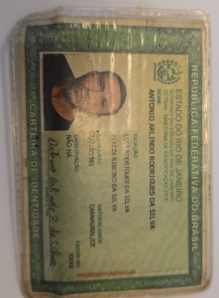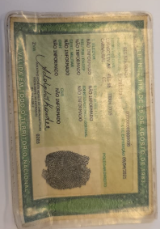

DOCUMENTOS MÉDICOS APRESENTADOS NA PERÍCIA:

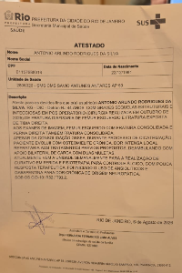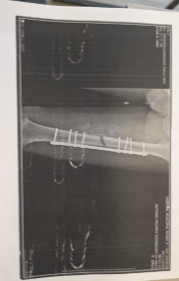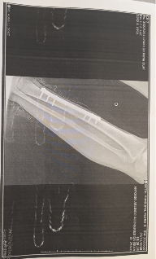

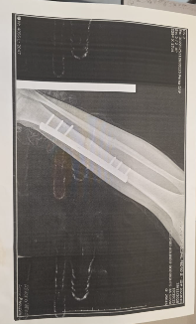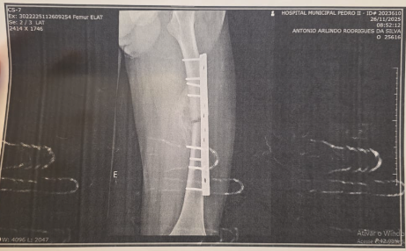

FOTOS ILUSTRTIVAS DO EXAME FÍSICO:

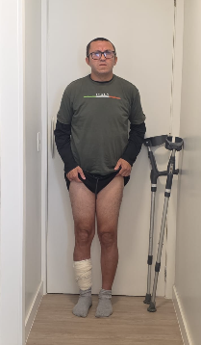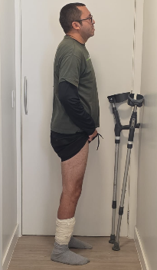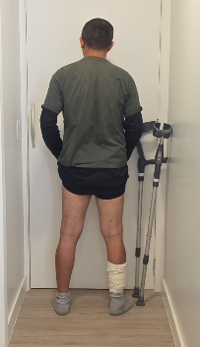

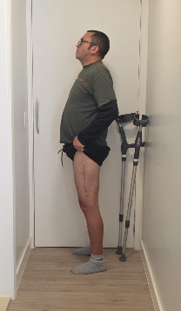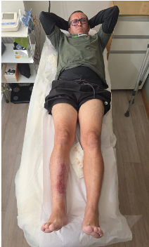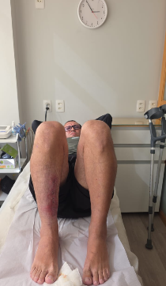

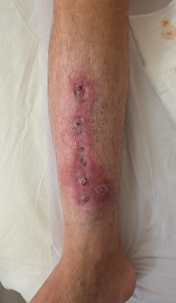

ENCERRAMENTO:

De acordo com a perícia realizada, concluo o trabalho a que fui designado, tendo o mesmo sido elaborado dentro dos preceitos éticos, técnicos e legais e trazemos assim elementos aos autos para serem submetidos à apreciação e serem auxiliares no convencimento do Juízo.

Nada havendo mais a relatar, apresento meus Dados Bancários para que em momento oportuno seja AUTORIZADA a Liberação do Alvará dos Honorários Periciais, pois estes contribuem na minha busca incessante por aprimoramento e entrega de um trabalho da mais alta qualidade.

Dou por encerrado este Laudo Pericial e me encontro à Disposição para qualquer Esclarecimento, caso solicitado pelo Juízo.

Banco: ITAÚ
Agência: 3850
Conta corrente: 01779-3
CPF: 119.593.167-02

“Iustitia est constans et perpetua voluntas ius suum cuique tribuendi.”
Ulpiano

Nestes Termos.
E. Deferimento.
Rio de Janeiro, 11 de setembro de 2026.

